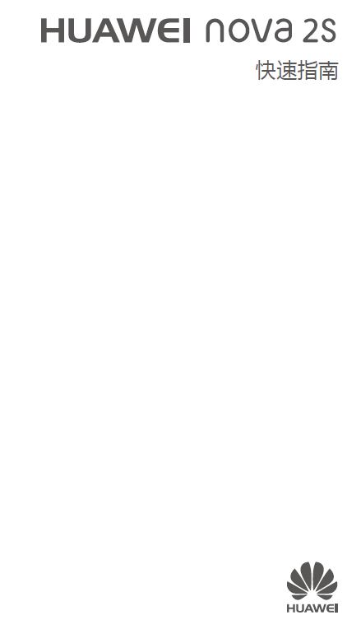

产品外观
使用前请先熟悉产品的接口和按键。
- 开机：长按电源键，直至屏幕亮起。
- 关机：长按电源键，然后点击“”。
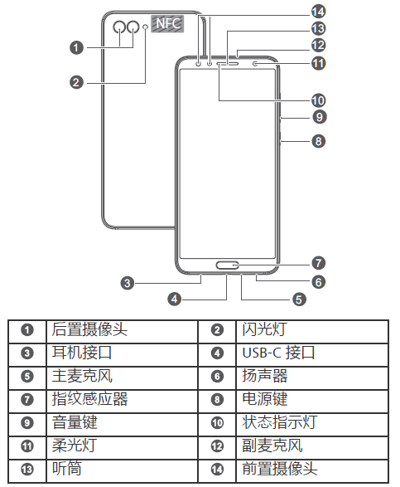
- 开机状态下，长按电源键直至设备振动可以强制重启。

插卡说明
请按照如下图示正确安装。
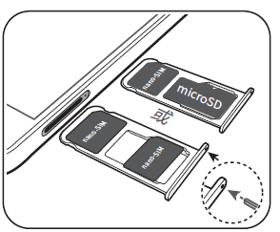
- 在开机状态下请勿插拔卡。
- 插卡时请注意缺口方向，保持卡托水平。


使用顶针时，请注意安全，防止戳伤手指或损伤设备。请保管好您的顶针，将其放置在儿童接触不到的地方，防止儿童无意中吞食或戳伤自己。

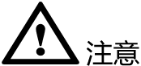
请使用标准的 SIM 卡和 microSD 卡，插入非标准卡可能导致卡托（槽）损坏或设备无法识别卡片。

双卡双待单通说明
您的设备采用“双卡双待单通”设计，插入设备中的两张卡无法同时使用语音业务或数据业务。
- 当其中一张卡正在通话时，另一张卡无法接打电话。若此时正好有人拨打另一张卡，可能会听到“您拨打的电话不在服务区”、“您拨打的用户暂时无法接通，请稍后再拨”等语音提示。
- 当其中一张卡正在使用数据业务时，另一张卡的数据业务无法使用。
上述情况为设备的单通特性，可显著降低功耗、提升待机时间，与运营商网络状况无关。
建议咨询当地运营商，开通“漏话提醒”、“来电提醒”、“秘书服务”等业务，避免在上述场景下漏接电话无提醒的问题。
双卡管理
您的设备支持双卡双待，在“设置 > 无线和网络 > 双卡管理”中，根据需要选择默认移动数据卡和拨号卡。
- 同时插入两张 SIM 卡时，可以设置其中一张卡使用4G频段。
- 若您使用全网通版本产品时，可将中国移动、联通或电信 SIM 卡设置为 4G 卡。
- 若您使用中国移动定制版本产品时，当同时使用中国移动 SIM 卡和非中国移动 SIM 卡时，仅支持将中国移动 SIM 卡设置为 4G 卡。
- 不支持同时插 入2 张电信SIM 卡。

获取更多
您在使用过程中，遇到任何问题可以通过以下途径和方法获取更多帮助信息。
- 访问 http://consumer.huawei.com/cn，查阅产品信息，常见问题以及其他信息。
- 您可以在中获悉当地的服务热线，门店地址和保修政策等服务信息。
打开设置，点击“系统 > 关于手机 > 法律信息”，查阅产品法律信息。
打开设置，点击“系统 > 关于手机 > 法律信息 > 安全信息”，查阅产品安全信息。
打开设置，点击“系统 > 认证标志”，查询产品认证标志信息。
访问 http://consumer.huawei.com/cn，查阅产品预置应用软件公示信息。
打开设置，点击“系统 > 认证标志”，查询 CMIIT ID 及 CCC 标志。
打开设置，点击“系统 > 认证标志”，查询产品有害物质限制使用标志及含量信息。
拨打热线：800 830 8300（仅固话），400 830 8300。
扫描以下二维码，关注华为手机官方微信，EMUI官方微信，下载华为商城客户端。
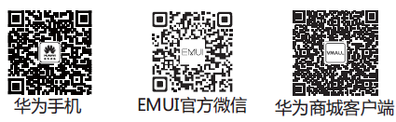
更多信息请访问 http://www.honor.cn。
本指南仅供参考，不构成任何形式的承诺，产品（包括但不限于颜色、大小、屏幕显示等）请以实物为准。

安全信息
在使用和操作设备前，为确保设备性能最佳，并避免出现危险或非法情况，请查阅并遵循所有的安全信息。
操作与安全
- 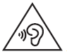为了防止可能的听力损伤，请勿长时间使用高音量。
- 请在温度 0 ℃～35 ℃ 范围内使用本设备，并在温度-20 ℃～35 ℃ 范围内存放设备及其配件。当环境温度过高或过低时，可能会引起设备故障。
- 请勿将设备及其电池暴露在高温处或发热设备的周围，如日照、取暖器、微波炉、烤箱或热水器等。电池过热可能引起爆炸。
- 设备充电时，电源插座应安装在设备附近并应易于触及。
- 当充电完毕或者不充电时，请断开充电器与设备的连接并从电源插座上拔掉充电器。
- 若设备配有不可拆卸的内置电池，请勿自行更换电池，以免损坏电池或设备。电池只能由授权服务中心更换。
- 请按当地规定处理本设备、电池及其它附件，不可将它们作为生活垃圾处理。若电池处置不当可能会导致电池爆炸。
- 使用未经认可或不兼容的电源、充电器或电池，可能引发火灾、爆炸或其他危险。
- 只能使用设备制造商认可且与此型号设备配套的配件。如果使用其他类型的配件，可能违反本设备的保修条款以及本设备所处国家的相关规定，并可能导致安全事故。如需获取认可的配件，请与授权服务中心联系。
- 设备产生的无线电波可能会影响植入式医疗设备或个人医用设备的正常工作，如起搏器、植入耳蜗、助听器等。若您使用了这些医用设备，请向其制造商咨询使用本设备的限制条件。
- 在使用本设备时，请与植入的医疗设备（如起搏器、植入耳蜗等）保持至少15厘米的距离。
- 使用非授权第三方软件升级设备的固件和系统，可能存在设备无法使用或者泄漏您个人信息等安全风险。建议您使用在线升级或者将设备送至您附近的华为授权服务中心升级。
- 设备升级后，您所有的个人信息可能会被移除，请在升级前备份个人信息。
电磁辐射比吸收率（SAR）
本产品电磁辐射比吸收率（SAR）最大值为≤2.0 W/kg，符合国家标准 GB 21288-2007 的要求。
产品中有害物质的名称及含量
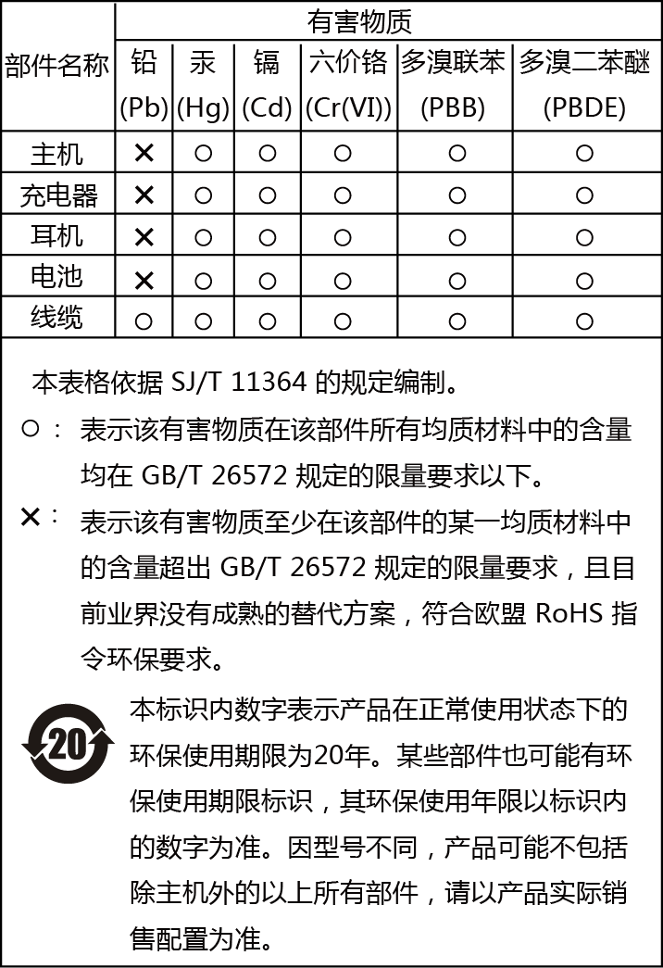

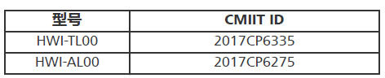
商标声明
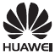、、华为、是华为技术有限公司的商标或者注册商标。
Android™ 是谷歌公司的商标。
LTE 是 ETSI 的商标。
Bluetooth® 字标及其徽标均为 Bluetooth SIG, Inc. 的注册商标，华为技术有限公司对此标记的任何使用都受到许可证限制。
版权所有 © 华为技术有限公司 。保留一切权利。
本资料仅供参考，不构成任何形式的承诺。
隐私保护
为了解我们如何保护您的个人信息，请访问 http://consumer.huawei.com/privacy-policy 阅读我们的隐私政策。

